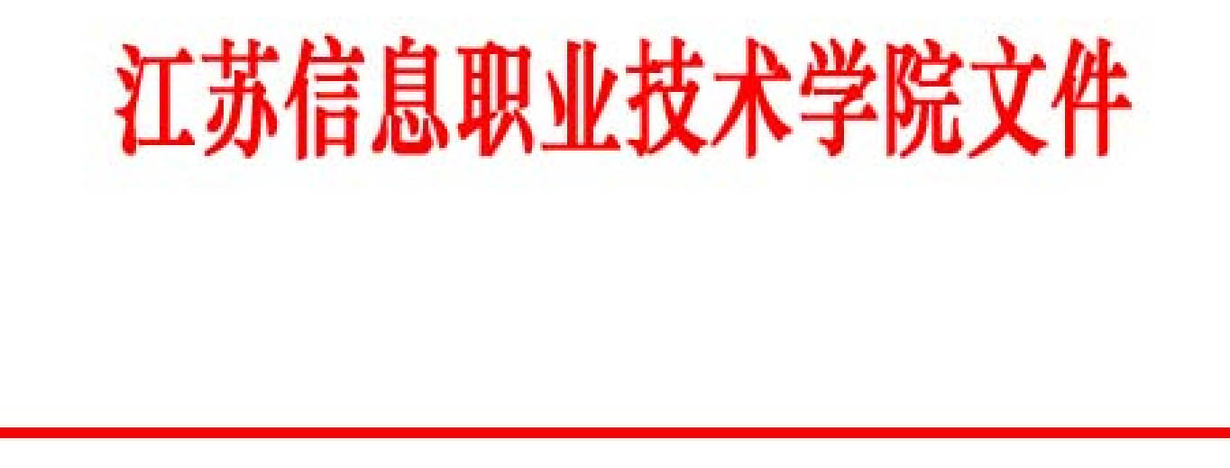

苏信院学〔2019〕3号

关于印发《江苏信息职业技术学院
学生活动管理办法（试行）》的通知

各部门：
现将《江苏信息职业技术学院学生活动管理办法（试行）》印发给你们，请遵照执行。

江苏信息职业技术学院
2019年5月23日

江苏信息职业技术学院学生活动管理办法
（试行）

为进一步加强我校学生活动的管理，合理安排各类学生活动开展的时间，避免学生活动内容的交叉重复，特制定本办法。
一、指导思想
坚持以习近平新时代中国特色社会主义思想为指导，深入贯彻落实全国教育大会，全国、全省思想政治工作会议精神，以立德树人为根本任务，以有利于学生成长、成才为目标，弘扬和传播社会正能量，打造校园文化品牌活动，提升学生活动成效。
二、适用范围
本办法所指的活动是指各部门（包括各教学单位）开展的各级各类学生活动。
三、活动归口管理部门
学生活动归口管理部门为学生工作处。主要职责是每年年初做好各部门开展的校级学生活动的统筹规划、协调和审批，发布年度学生活动计划，做好临时性活动的审批工作。
四、活动审批
1.校级学生活动
校级学生活动是指各部门开展的面向全校学生的活动。
审批分为统一审批和单项审批。
统一审批的活动是主办部门本年度计划开展的各级各类学生活动，需填写《江苏信息职业技术学院学生活动统一审批表》进行线下审批(见附件1）。
单项审批的活动是主办部门根据上级部门的要求或其他原因必须临时举办的活动，需填写《江苏信息职业技术学院学生活动单项审批表》（见附件2）在网上办事大厅进行线上审批。
2.院级学生活动
院级学生活动是指由各二级学院组织开展的面向本二级学院或部分其他二级学院学生的活动。
院级学生活动由各二级学院党政联席会审批，通过后列入年度学生活动计划并报学生工作处备案（按照附件1相关信息）。因特殊原因临时增加的活动，也必须经党政联席会讨论通过后方可组织开展。
五、活动要求
1.按照“谁主办，谁负责”的原则，主办和承办部门在活动前联合做好各类安全隐患的排查工作，确保安全有序。对于给与素质学分认定的活动，主办部门在活动结束后一周内录入成绩。
2.学生活动原则上不能占用学生上课时间，不能与任何教学环节相冲突。确实无法避免的，则由活动主办部门提出公假申请（见附件3），经相关任课教师同意并报相关学生所在二级学院分管教学副院长审批备案后方可实施。
3.列入计划的学生活动，承办部门必须严格按申请内容组织实施，不得擅自更改活动内容、时间、地点、活动方式和人数。若遇特殊情况（不可抗因素），则在活动开展前向学生工作处报送变更方案，审批通过后列入活动计划。
4.各部门举办的哲学社会科学报告会、研讨会、讲座、论坛等学生活动还需按照《江苏信息职业技术学院关于加强哲学社会科学报告会、研讨会、讲座、论坛管理的通知》（苏信委宣〔2017〕1号）要求执行。
六、活动考核
1.学生工作处对各部门开展活动相关情况进行考核（见附件4）,考核结果运用于部门年度考核中（具体折算比例见相关文件）。
2.二级学院组织参加学校层面的各项活动情况计入年度学生工作考核，杜绝组织学生参加未经审批的学生活动。
七、附则
本办法自颁布之日起试行，由学生工作处负责解释。
附件：1.《江苏信息职业技术学院学生活动统一审批表》
2.《江苏信息职业技术学院学生活动单项审批表》
3.《江苏信息职业技术学院学生活动公假单》
4.《各部门开展学生活动及录入素质成绩考核表》
江苏信息职业技术学院
2019年5月23日
附件1
江苏信息职业技术学院学生活动统一审批表
主办部门：

序号 | 活动  名称 | 活动  时间 | 学生  人数 | 是否考核评比 | 协办  部门 | 审批  意见 | 备注
1
2
3
4
5
6
7
8
9
10
11
12
13

审批部门签字盖章：

附件2
江苏信息职业技术学院学生活动单项审批表
申请时间： 年 月 日
主办部门 |  | 活动依据
活动类别 |  | 参加人员  范围及人数
活动时间 |  | 活动地点
活动简介

临时申请的原因
主办部门  意 见 | 负责人签字：  （盖章）  年 月 日
学生工作处  意 见 | 负责人签字：  （盖章）  年 月 日
分管校领导  意 见 | 领导签字：  年 月 日
附件3
江苏信息职业技术学院学生活动公假单
主办部门：
活动名称 |  | 活动时间
学生姓名 |  | 所在班级
课程名称 |  | 任课教师  意见
学生姓名 |  | 所在班级
课程名称 |  | 任课教师  意见
学生姓名 |  | 所在班级
课程名称 |  | 任课教师  意见

备注：按不同任课教师列写，表格可以扩页。

附件4
各部门开展学生活动及录入素质成绩考核表
主办部门：
序号 | 考核  项目 | 分值 | 考核  指标 | 得分 | 备注
1 | 活动审批情况 | 20 | 未按照要求进行审批，每项活动扣5分，扣完为止。
2 | 活动发起情况 | 15 | 未在PU平台发起活动，每次扣5分，扣完为止。
3 | 活动开展情况 | 20 | 经审批同意的活动，因主观原因未开展，每项活动扣5分，扣完为止。
4 | 素质学分录入情况 | 25 | 活动结束后，未录入素质学分或录入有误，或活动无实质性内容，每项活动扣5分，扣完为止。
5 | 考勤情况 | 20 | 未按要求给学生办理公假或未经任课教师同意组织学生参加活动，每次扣5分，扣完为止。

抄送：校领导
江苏信息职业技术学院办公室 2019年5月23日印发

